**フローズン・カリモーチョ**

**630円**

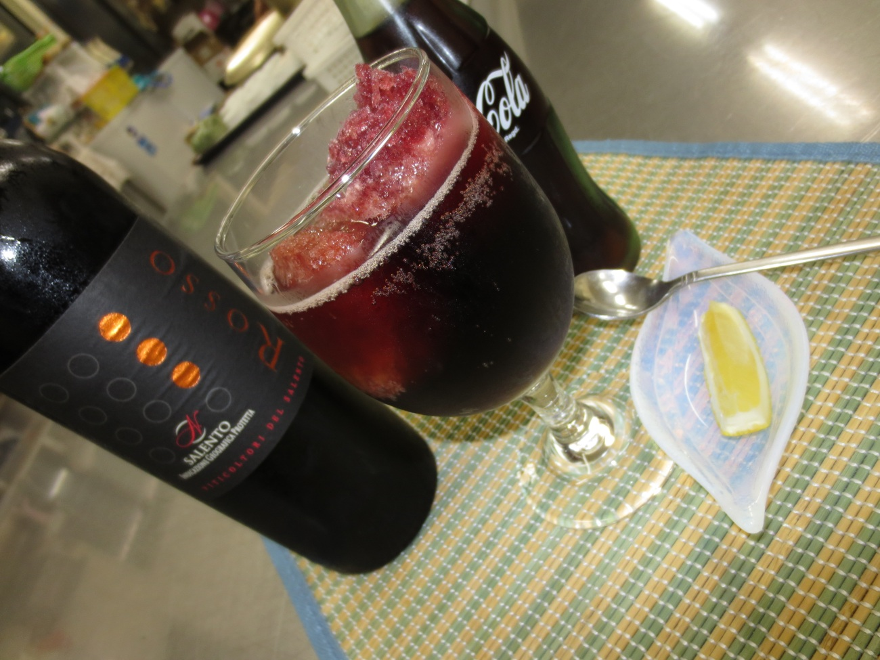

**これはお酒です。　Kalimotxo（カリモーチョ） スペイン北部・バスク地方発祥とされる、赤ワインを コカ・コーラで割ったユニークでフルーティなカクテル。**

**是非、お試しください！**

**コカ・コーラとワイン・シャーベットの**

**楽しいカクテルです。**

**シャリシャリの赤ワインを崩しながら**

**お召し上がりください。**